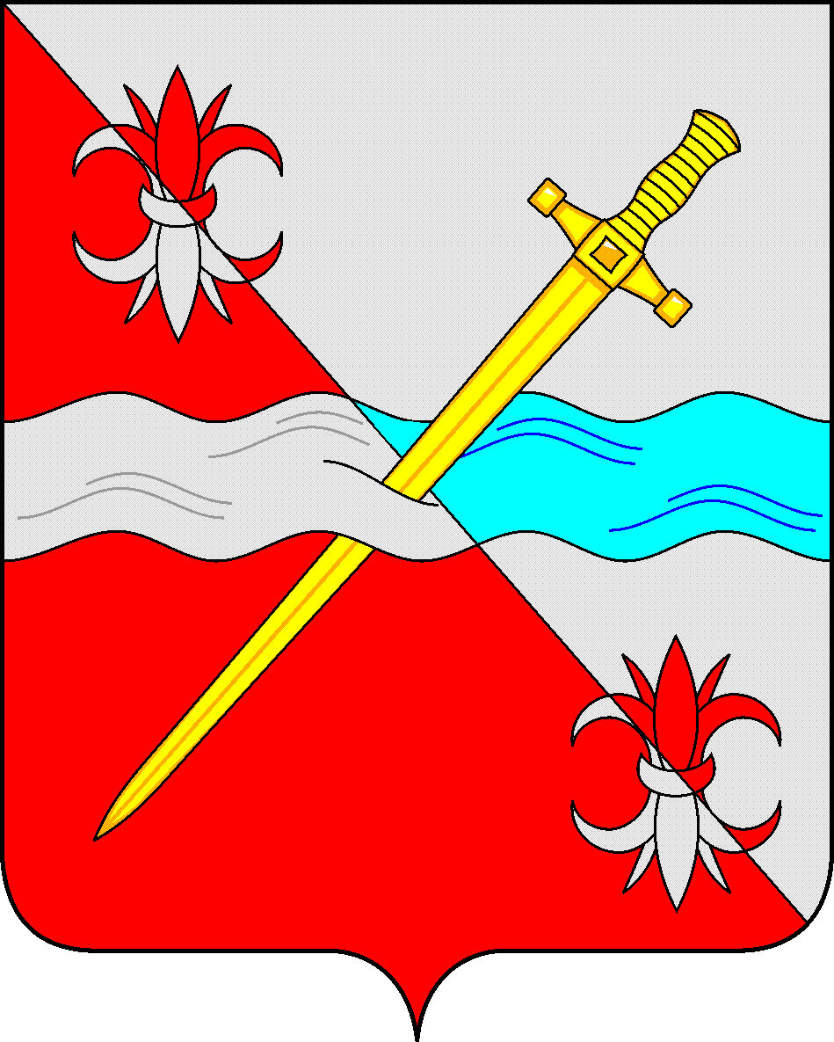

**СОВЕТ**

**депутатов Советского городского округа**

**Ставропольского края**

**РЕШЕНИЕ**

7 сентября 2022 г. № 614

г. Зеленокумск

О внесении изменений в перечень муниципального имущества предлагаемого к безвозмездной передаче из муниципальной собственности Советского городского округа Ставропольского края в государственную собственность Ставропольского края и необходимого для осуществления органами государственной власти Ставропольского края переданных полномочий органов местного самоуправления, утвержденного решением Совета депутатов Советского городского округа Ставропольского края от 19 июня 2019 г. № 283

Руководствуясь федеральными законами от 06 октября 2003 года № 131-ФЗ «Об общих принципах организации местного самоуправления в Российской Федерации», от 22 августа 2004 года № 122-ФЗ "О внесении изменений в законодательные акты Российской Федерации и признании утратившими силу некоторых законодательных актов Российской Федерации в связи с принятием федеральных законов "О внесении изменений и дополнений в Федеральный закон "Об общих принципах организации законодательных (представительных) и исполнительных органов государственной власти субъектов Российской Федерации" и "Об общих принципах организации местного самоуправления в Российской Федерации", от 26 июля 2006 года № 135-ФЗ «О защите конкуренции», Законом Ставропольского края от 20 декабря 2018 г. № 113-кз «О перераспределении полномочий по решению отдельных вопросов местного значения между органами местного самоуправления муниципальных образований Ставропольского края и органами государственной власти Ставропольского края» (далее – Закон), постановлением Правительства Ставропольского края от 26 января 2005 г. № 5-п «О Порядке подготовки документов для безвозмездной передачи имущества в связи с разграничением полномочий между органами государственной власти Ставропольского края и органами местного самоуправления муниципальных образований Ставропольского края», Уставом Советского городского округа Ставропольского края, Положением о порядке управления и распоряжения имуществом, находящимся в муниципальной собственности Советского городского округа Ставропольского края, утвержденным решением Совета депутатов Советского городского округа Ставропольского края от 29 мая 2018 г. № 135, Совет депутатов Советского городского округа Ставропольского края

РЕШИЛ:

1. Внести изменение в перечень муниципального имущества предлагаемого к безвозмездной передаче из муниципальной собственности Советского городского округа Ставропольского края в государственную собственность Ставропольского края и необходимого для осуществления органами государственной власти Ставропольского края переданных полномочий органов местного самоуправления, утвержденный решением Совета депутатов Советского городского округа Ставропольского края от 19 июня 2019 г. № 283 «Об утверждении перечня муниципального имущества, предлагаемого к безвозмездной передаче из муниципальной собственности Советского городского округа Ставропольского края в государственную собственность Ставропольского края», дополнив строками следующего содержания:

|  |  |  |  |  |  |  |  |  |
| --- | --- | --- | --- | --- | --- | --- | --- | --- |
| 344 | МУП "Зеленокумский водоканал" | 357910, Ставропольский край, г.Зеленокумск, ул.60 лет Октября, 50, 2619011227 | ТРАКТОР МТЗ-80 БГМ-1 | г. Зеленокумск, ул.60 лет Октября, 50 |  |  | 66 445,52 | 0,00 |
| 345 | МУП "Зеленокумский водоканал" | 357910, Ставропольский край, г.Зеленокумск, ул.60 лет Октября, 50, 2619011227 | МАШИНА ДЛЯ ОЧИСТКИ КАНАЛИЗАЦИОННЫХ СЕТЕЙ | г. Зеленокумск, ул.60 лет Октября, 50 |  |  | 862 971,80 | 0,00 |
| 346 | МУП "Зеленокумский водоканал" | 357910, Ставропольский край, г.Зеленокумск, ул.60 лет Октября, 50, 2619011227 | МАШИНА ВАКУУМНАЯ | г. Зеленокумск, ул.60 лет Октября, 50 |  |  | 1 446394,14 | 0,00 |
| 347 | МУП "Зеленокумский водоканал" | 357910, Ставропольский край, г.Зеленокумск, ул.60 лет Октября, 50, 2619011227 | ЭКСКАВАТОР-ПОГРУЗЧИК JOHN DEERE 315SK | г. Зеленокумск, ул.60 лет Октября, 50 |  |  | 3 940 677,97 | 628 918,90 |
| 348 | МУП "Зеленокумский водоканал" | 357910, Ставропольский край, г.Зеленокумск, ул.60 лет Октября, 50, 2619011227 | HYUNDAI SONATA | г. Зеленокумск, ул.60 лет Октября, 50 |  |  | 587 700,00 | 0,00 |

2. Управлению имущественных и земельных отношений администрации Советского городского округа Ставропольского края в двухнедельных срок со дня утверждения передаточного акта внести изменения в реестр муниципальной собственности Советского городского округа Ставропольского края, исключив из него вышеуказанное имущество

3. Настоящее решение вступает в силу со дня его принятия.

Председатель Совета депутатов

Советского городского округа

Ставропольского края В.П. Немов